Информационные материалы о проведении мероприятий
Комплексного плана противодействия идеологии терроризма МБУ «ЦБС г. Югорска»
05.04.2025 г. Правовой квест «Подумай о последствиях»
На квесте "Подумай о последствиях" начальник уголовного розыска ОМВД России по г. Югорску Мягкий Дмитрий Юрьевич провел для ребят лекции по профилактике террористической деятельности, а специалисты библиотек провели для учащихся общеобразовательных учреждений г. Югорска квест с целью проверки знаний о профилактике экстремисткой и террористической деятельности.
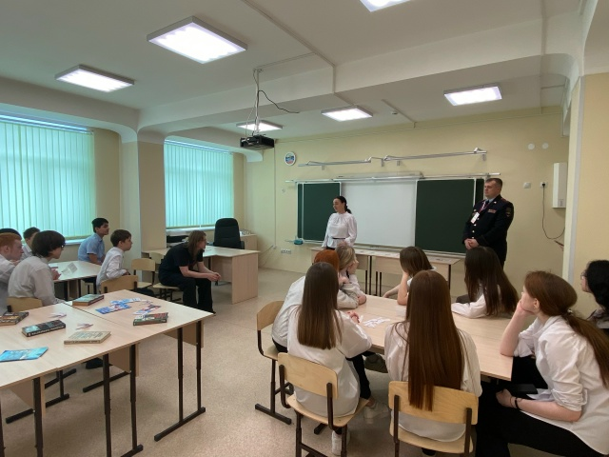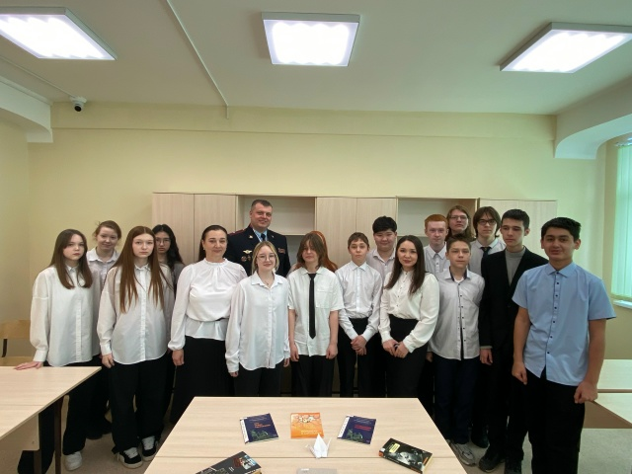
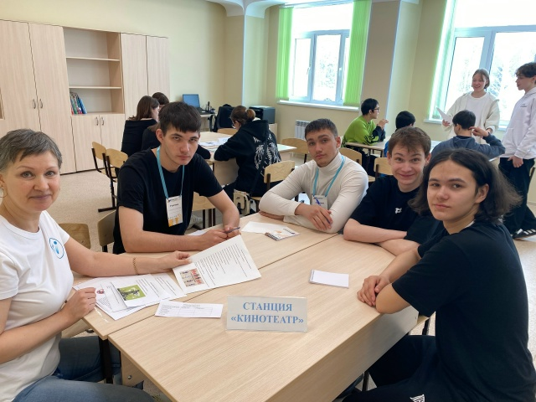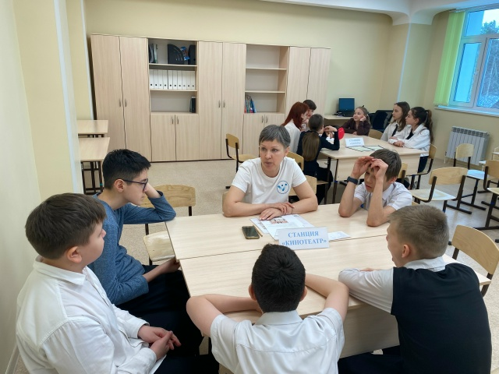
24 и 25.06.2025 г. Правовой квест «Подумай о последствиях»
Участники мероприятия проходя тематические станции, вспомнили о том, как важно знать правила поведения при угрозах терактов; узнали о мерах безопасности в экстремальных ситуациях; повторили основные статьи Уголовного и Административного Кодексов РФ, которые говорят о наказании за подобные деяния.
За верные ответы кураторы станций выдавали кодовые цифры, которые в финале помогли восстановить зашифрованные слова.
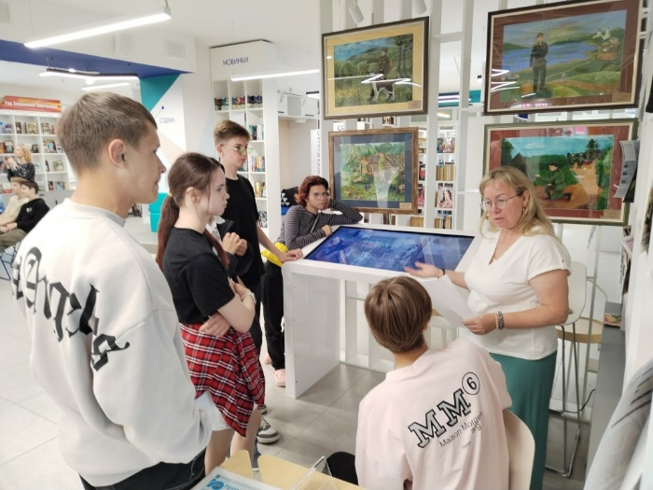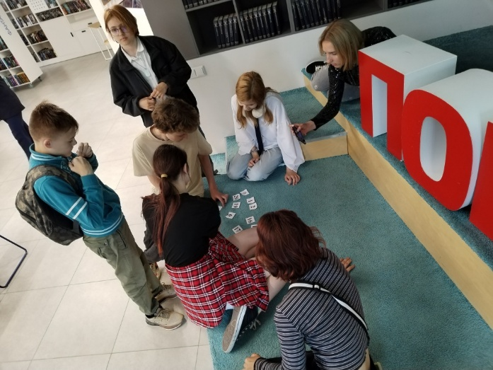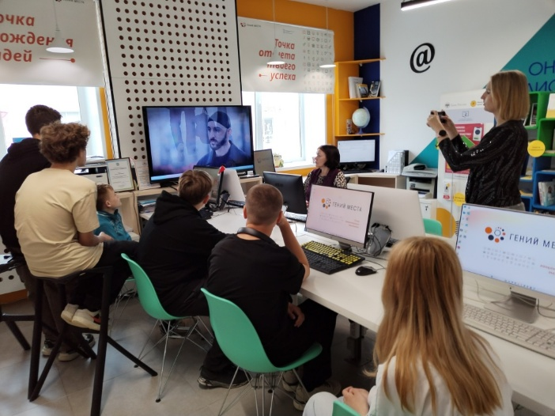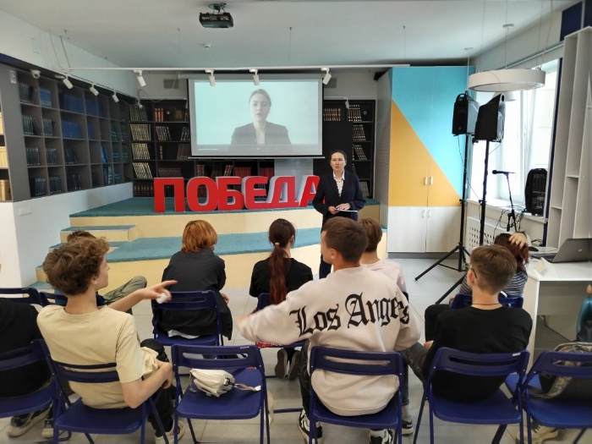
29.04.2025 г. Межрегиональный телемост "Многонациональная история Победы".
В телемосте принимают участие Казахстан, Татарстан, Тамбов, Республика Калмыкия, муниципалитеты ХМАО-Югры.
О национальных героях Республики Калмыкия рассказал Дорджи Нохаев, представитель национального объединение калмыков, член местного отделения «Ассамблеи народов России» в Югорске, Людмила Хайруллина, заместитель директора МБОУ «СОШ №2» представила презентацию "Школьный музей – воспитательный потенциал для современных детей", Татьяна Федорова, член МОО ЛТО г.Югорска «Элегия» прочитала авторское стихотворение, Александр Артемьев, заместитель начальника отдела молодежных инициатив провел презентацию архивно-исследовательской работы «Лица героев», Татьяна Халанская, председатель Совета ветеранов пригласила принять участие в праздничной программе, посвященной празднованию 9 мая.
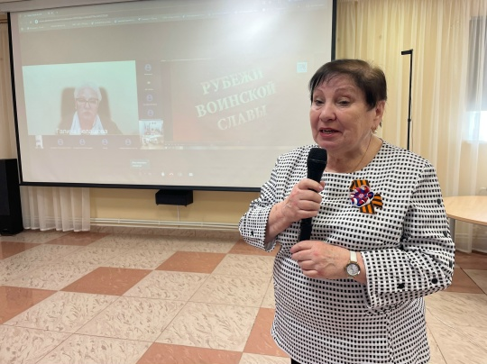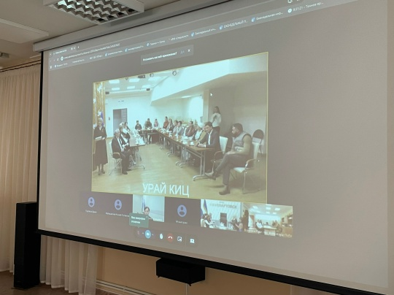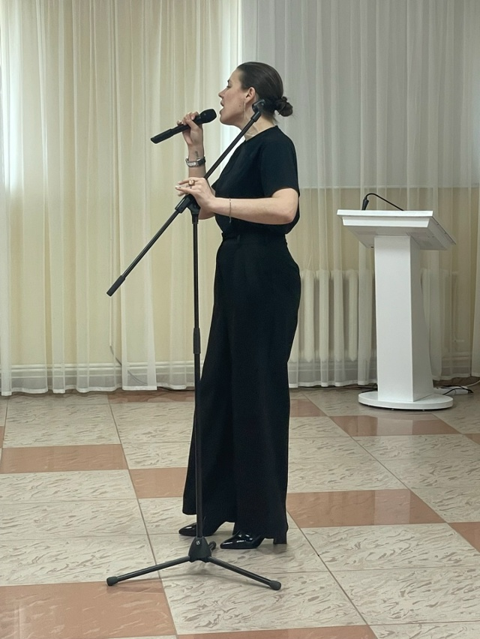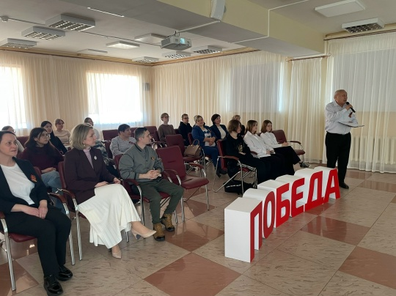

02.09.2025 г. Познавательная викторина «Мы против террора»
В рамках мероприятий, прошла викторина «Мы против террора». Мероприятие, организовано для учащихся девятых классов Школа №5 и студентов БУ «ЮПК» Югорска. Участники ответили на вопросы, связанные с историей, последствиями терроризма и способами его предотвращения.
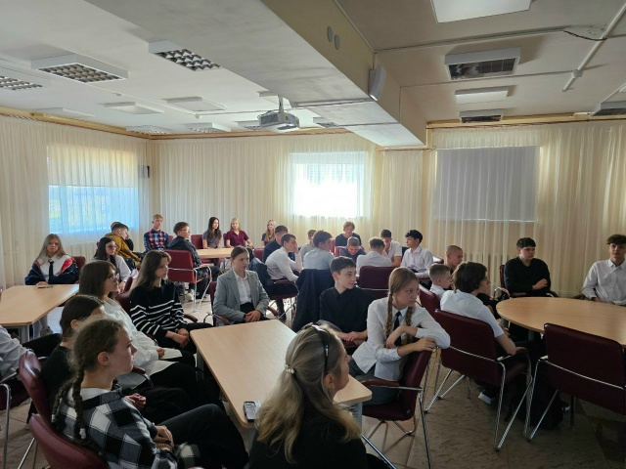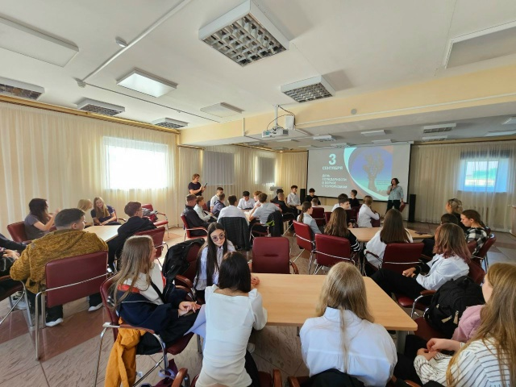
03.09.2025 г. Час памяти «Город ангелов»
Посвящен юным жителям Беслана, их учителям и родителям, сотрудникам правоохранительных органов, спасателям, всем тем, кто погиб, тем, кто выжил сам и помогал выжить другим. В ходе мероприятия Учащиеся 9 класса школы №5 посмотрели отрывок документального фильма «Граждане Беслана» из фонда Президентской библиотеки им. Б.Н. Ельцина.
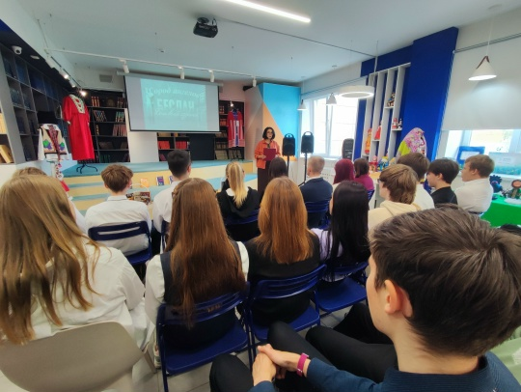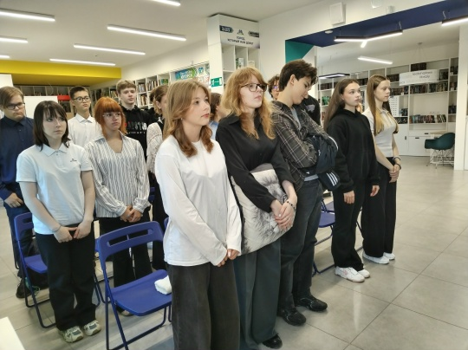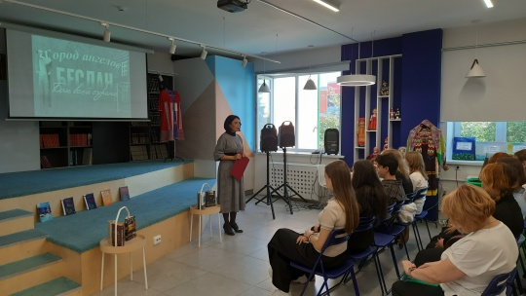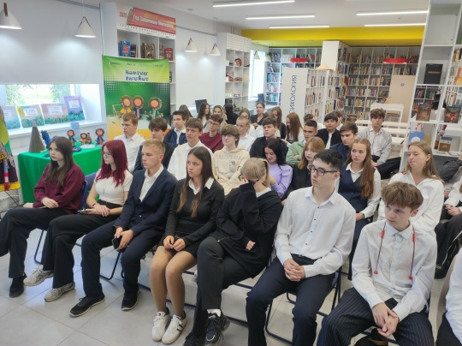
03.09.2025 г. День памяти «Это забыть нельзя!»
3 сентября лицеисты приняли участие в мероприятие, где вспоминали о трагедии в Беслане. На занятие ребятам продемонстрировали тематическую презентацию, рассказали о трагедии и вспоминали о правилах поведения при захвате заложников.
Учащиеся приняли участие в акции "Белый журавлик", приуроченная ко Дню солидарности в борьбе с терроризмом и изготовили бумажных журавликов, которые стали знаком единства, добра и мирного будущего.
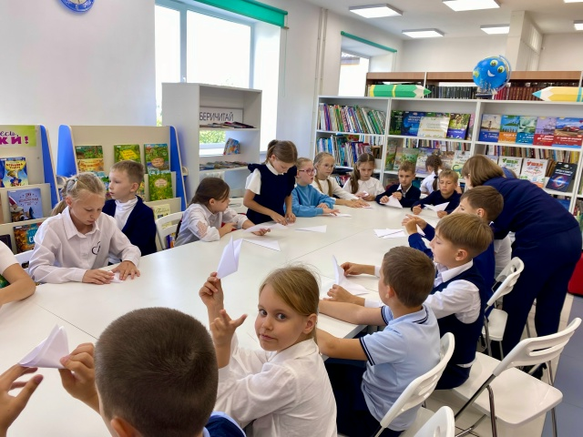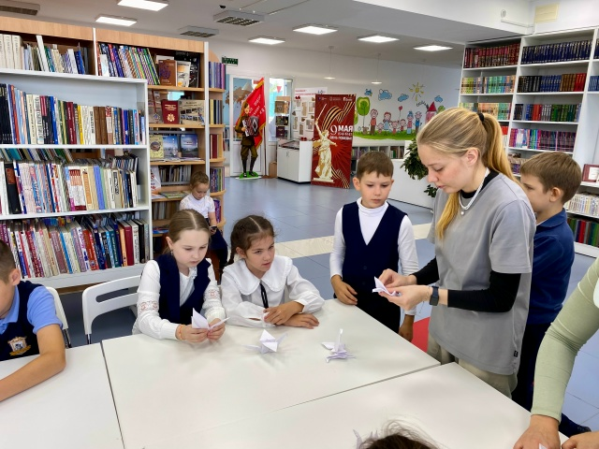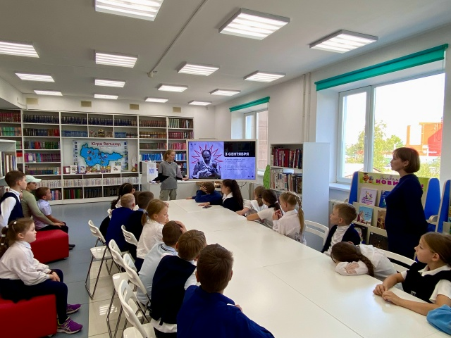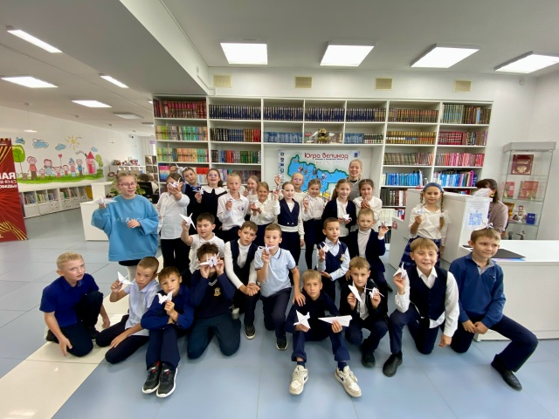
03.09.2025 г. Квест «Путь к безопасности», приуроченный Дню солидарности в борьбе с терроризмом
В ходе мероприятия участники проходили несколько станций, где им предлагались задания, связанные с безопасностью дома, на улице и в общественных местах. Особое внимание уделялось вопросам предотвращения мошенничества, правильного поведения при чрезвычайных ситуациях и использовании средств индивидуальной защиты.
